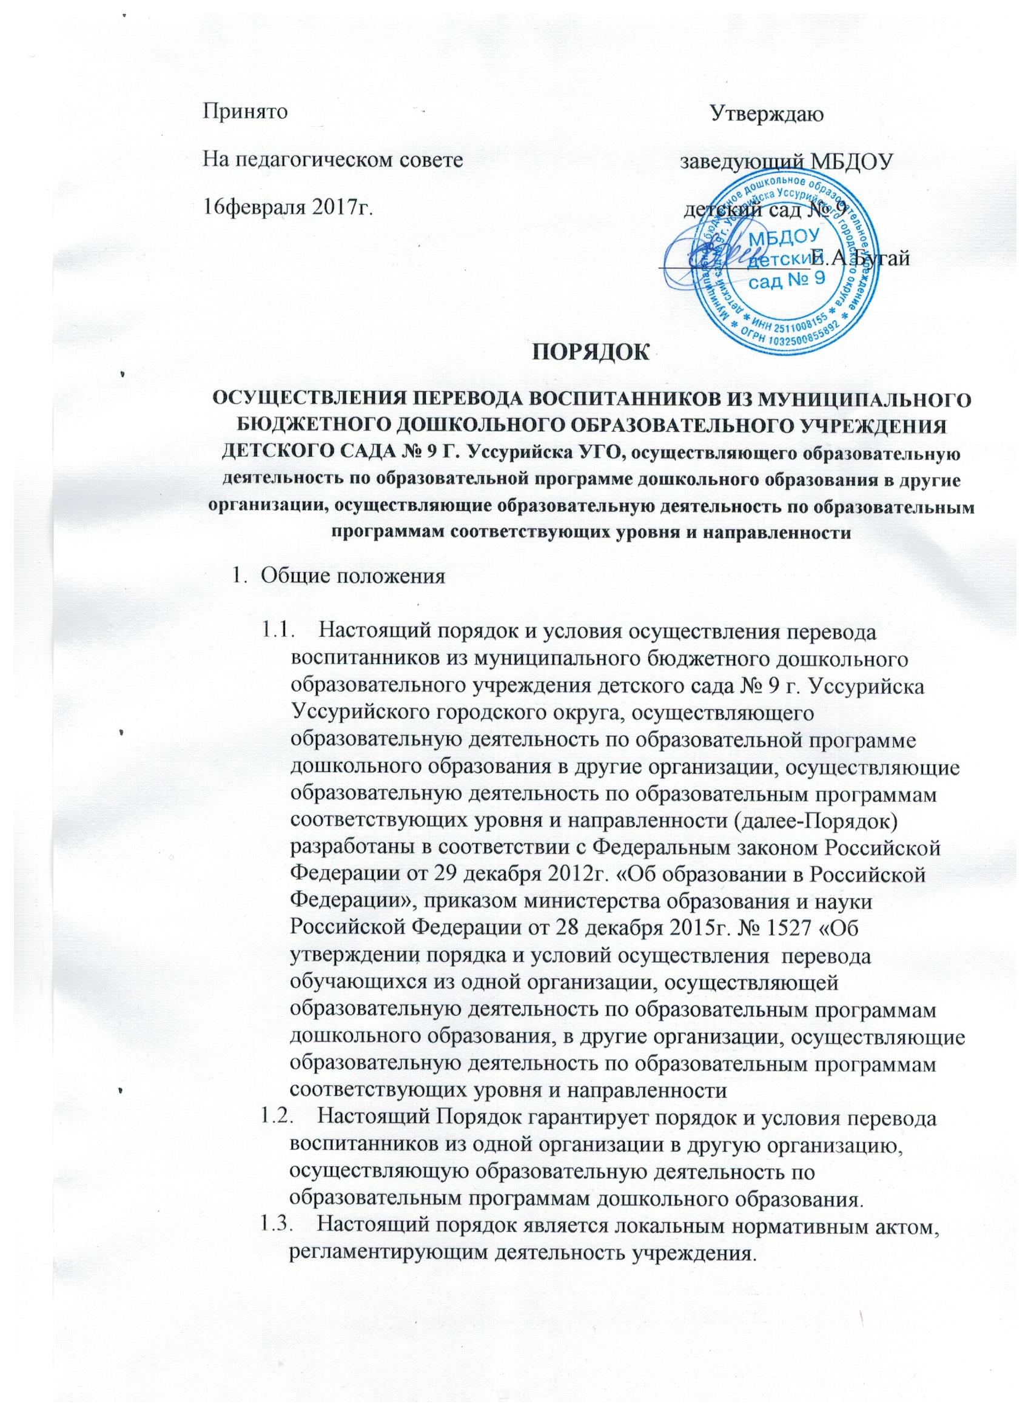

II. Перевод воспитанников
4. Перевод воспитанников (в связи с переездом на новое место жительства, уточнением образовательной траектории ребенка, изменением родительской платы в образовательной организации либо другими обстоятельствами) осуществляется из одной образовательной организации в другую образовательную организацию, имеющую свободные места, без возврата данного ребенка на учет и без его возврата в очередь детей, подлежащих обучению по образовательным программам дошкольного образования и нуждающихся в предоставлении места в Учреждении. Образовательные отношения с образовательной организацией, в которой ранее обучался ребенок, прекращаются по инициативе его родителей (законных представителей) на основании перевода обучающегося для продолжения освоения образовательной программы в другую организацию в порядке перевода без постановки на учет детей, нуждающихся в предоставлении места в Учреждении.
5. Родители (законные представители) вправе осуществлять обмен имеющегося места в Учреждении на место, полученное вторым родителем (законным представителем) в другом Учреждении. Заявители самостоятельно осуществляют поиск второй стороны, согласной на обмен и заключают между собой договор об обмене мест в Учреждениях. Заявители с обеих сторон пишут заявления на имя руководителей Учреждений о приеме ребенка в детский сад и прилагают документы, определенные настоящим Порядком. Заявитель заключает договор с Учреждением, согласно настоящему Порядку. Заявители получают отказ в приёме заявления в случае отсутствия свободных мест в Учреждении при разновозрастном обмене.
При переводе ребенка из одного Учреждения в другое, в случае если перевод осуществляет лицо, действующее от имени законного представителя ребенка, предоставляется документ, подтверждающий право заявителя представлять интересы ребенка.
6. В случае, если родители (законные представители) ребенка приняли решение о прекращении обучения в одном Учреждении, но не нашли Учреждение, имеющее свободные места для зачисления ребенка в порядке перевода, то обучающийся отчисляется из Учреждения, а родители (законные представители) обращаются для решения вопроса об устройстве ребенка для продолжения получения дошкольного образования в другое Учреждение, которое осуществит учет данного ребенка как нуждающегося впредоставлении места в Учреждении для обучения по образовательной программе дошкольного образования.

